# 网上报账系统流程说明

# 登入系统

进入（[韩山师范学院 (hstc.edu.cn)](https://www.hstc.edu.cn/)）



点击智慧韩园。

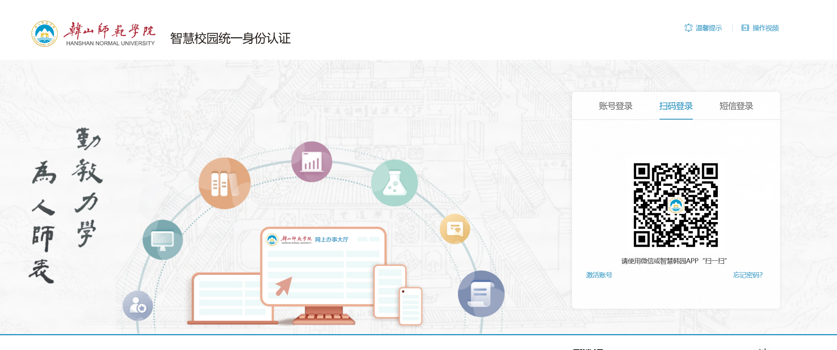

登录之后选择财务管理模块



## 项目授权

1. 项目负责人登录财务服务平台。点击【项目授权管理】进行项目授权操作。

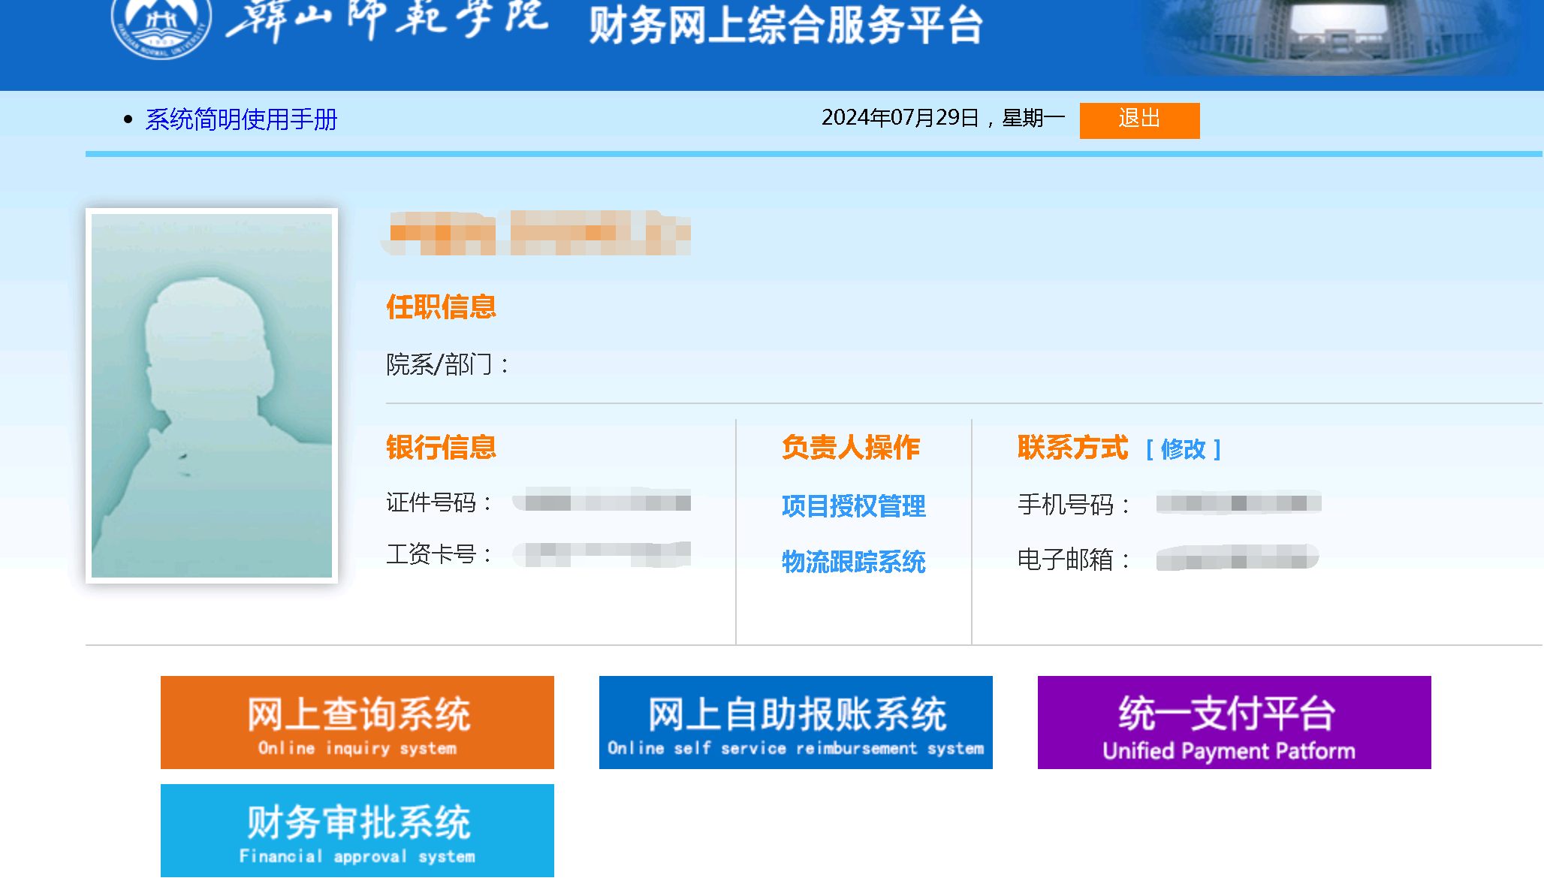

2.项目负责人在授权系统列表下拉框，选择报销系统，【被授权人工号/学号】填入被授权人工号\学号。

勾选需要授权的项目，填入授权截止时间。点击右上方【授权】按钮进行授权操作。

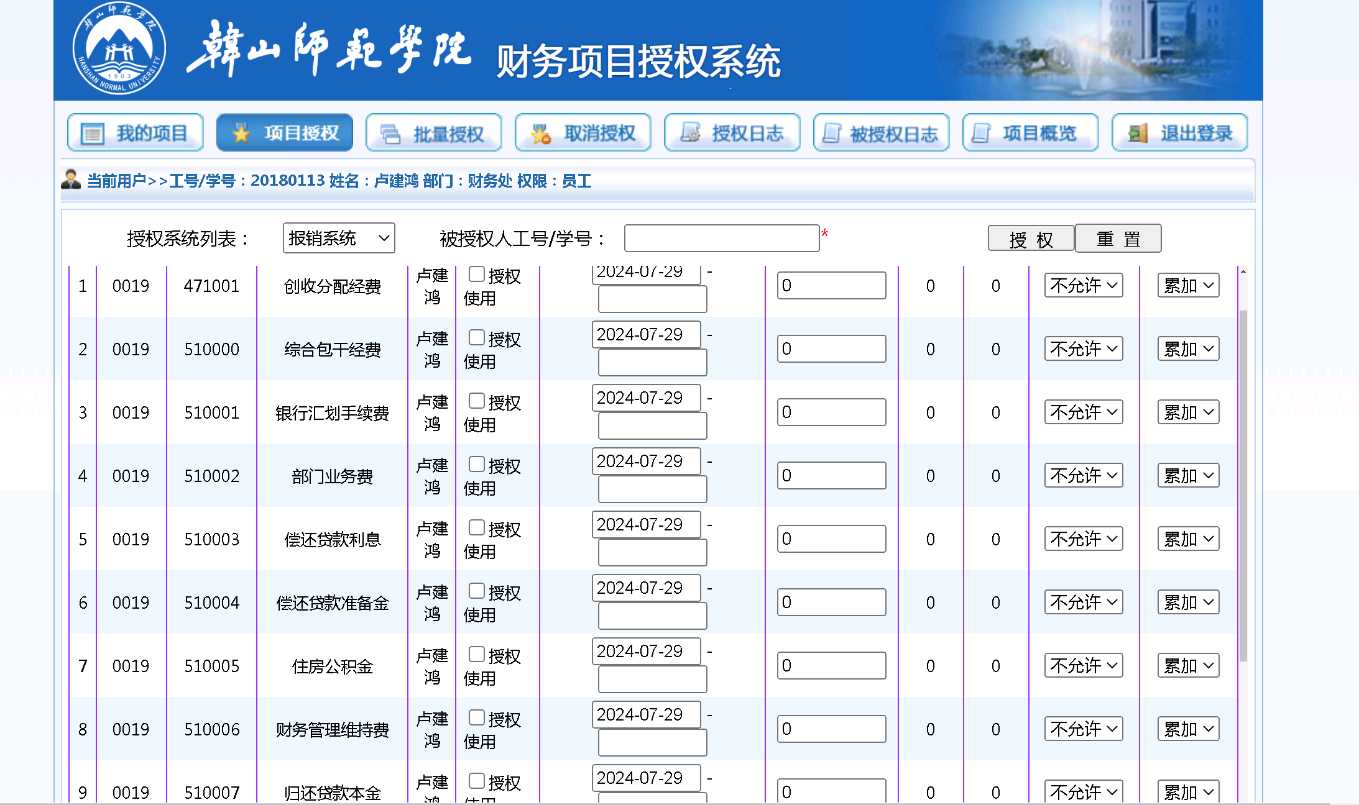

## 开始进行网上报销



点击网上报账系统跳转到网上报账系统进行网上报销

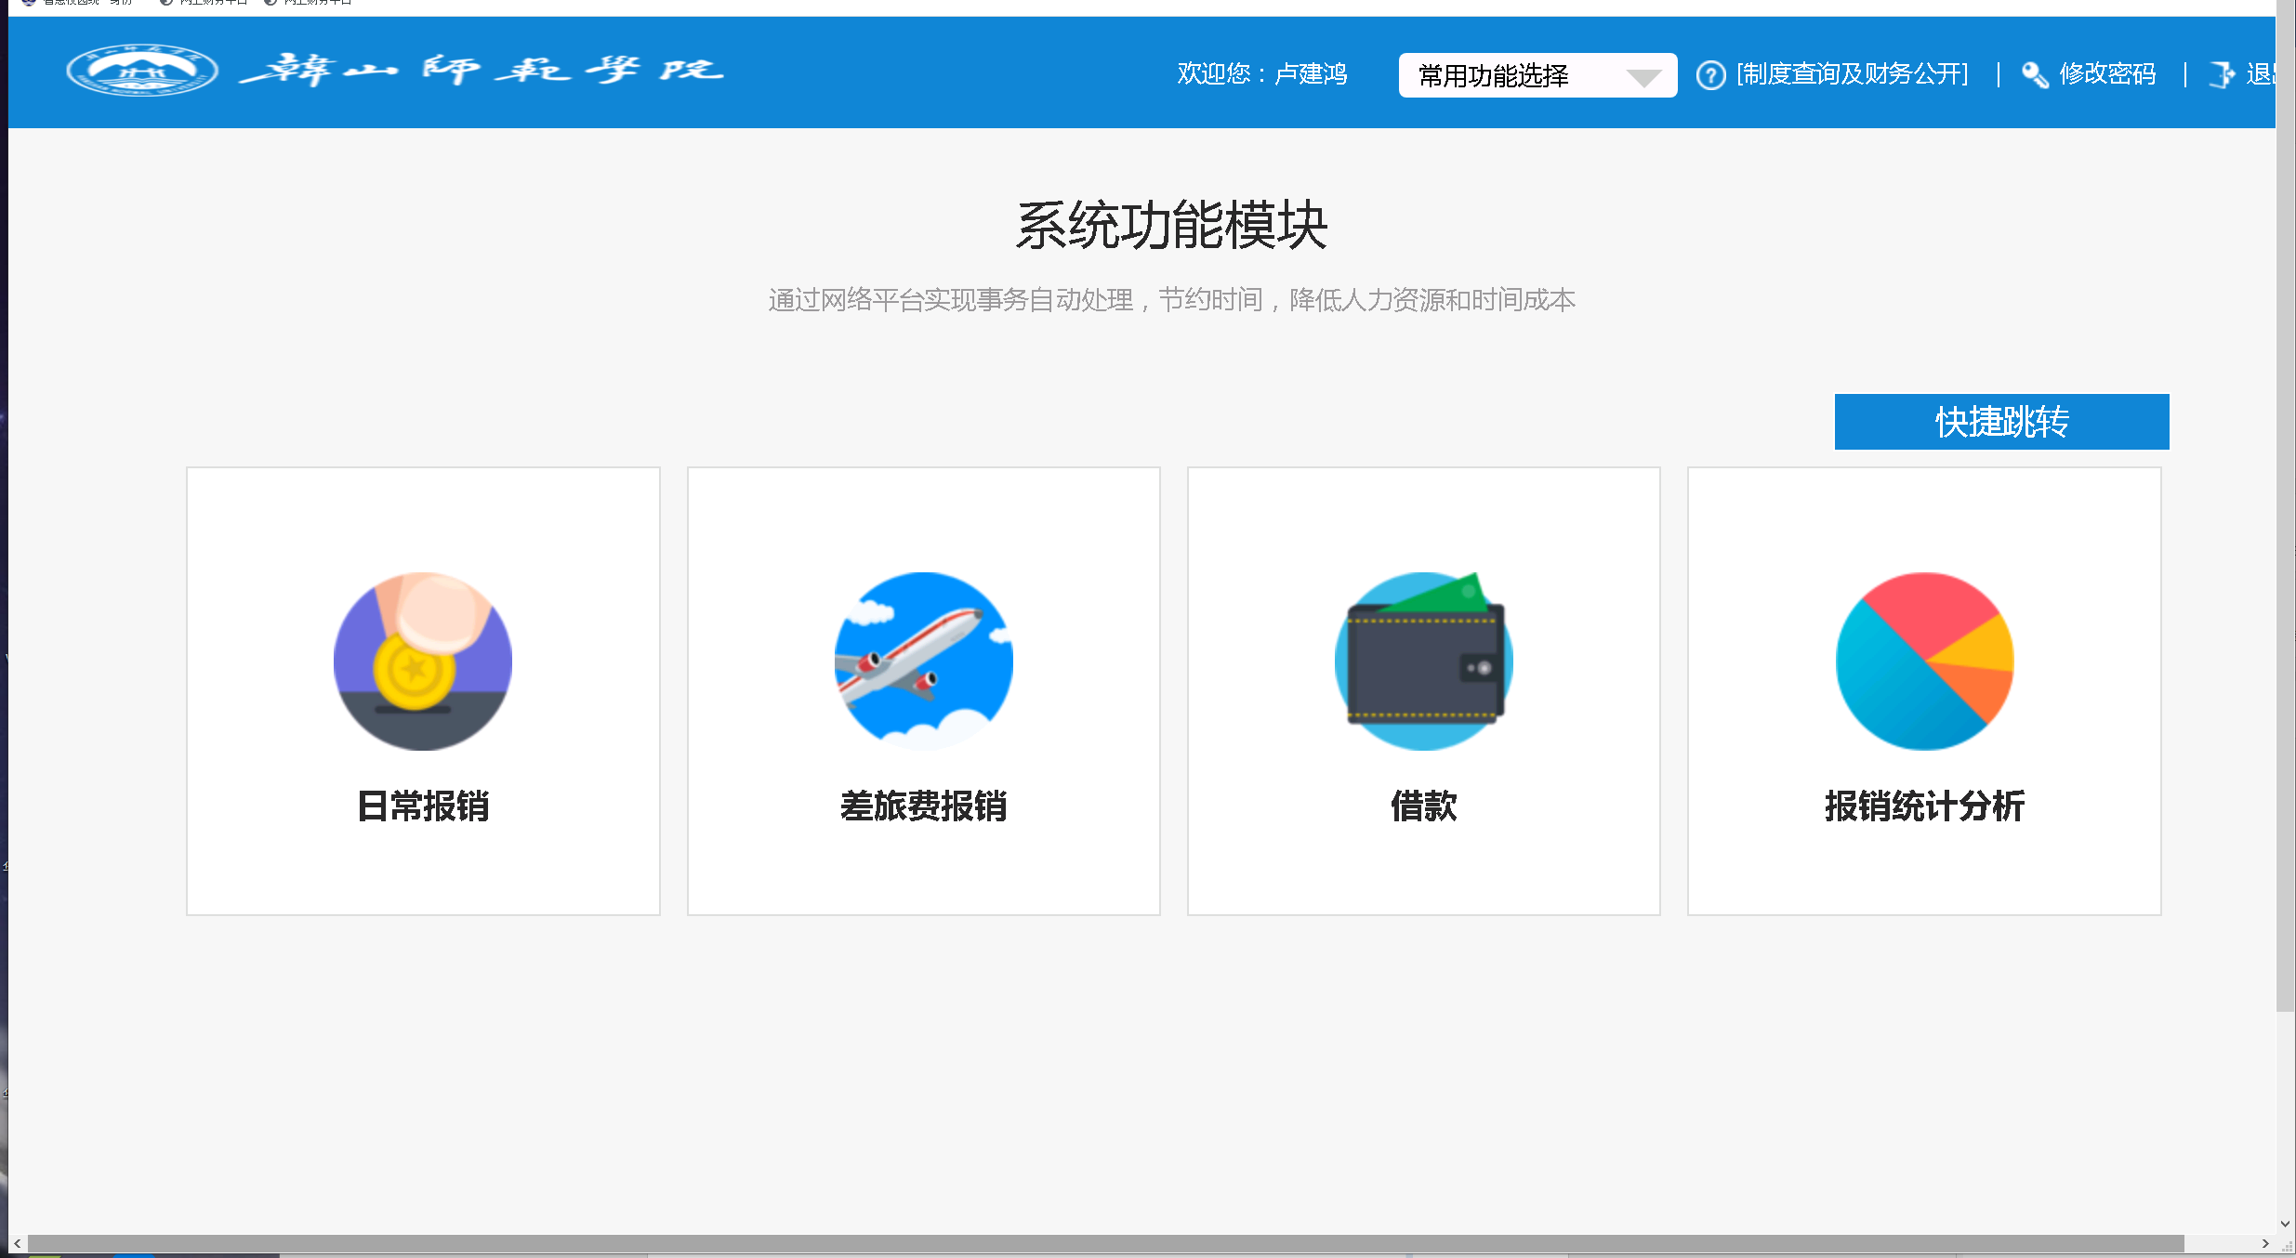

进入网上报销主页面，可选择需要报销的业务。

## 日常报销

点击日常报销按钮进行日常报销。

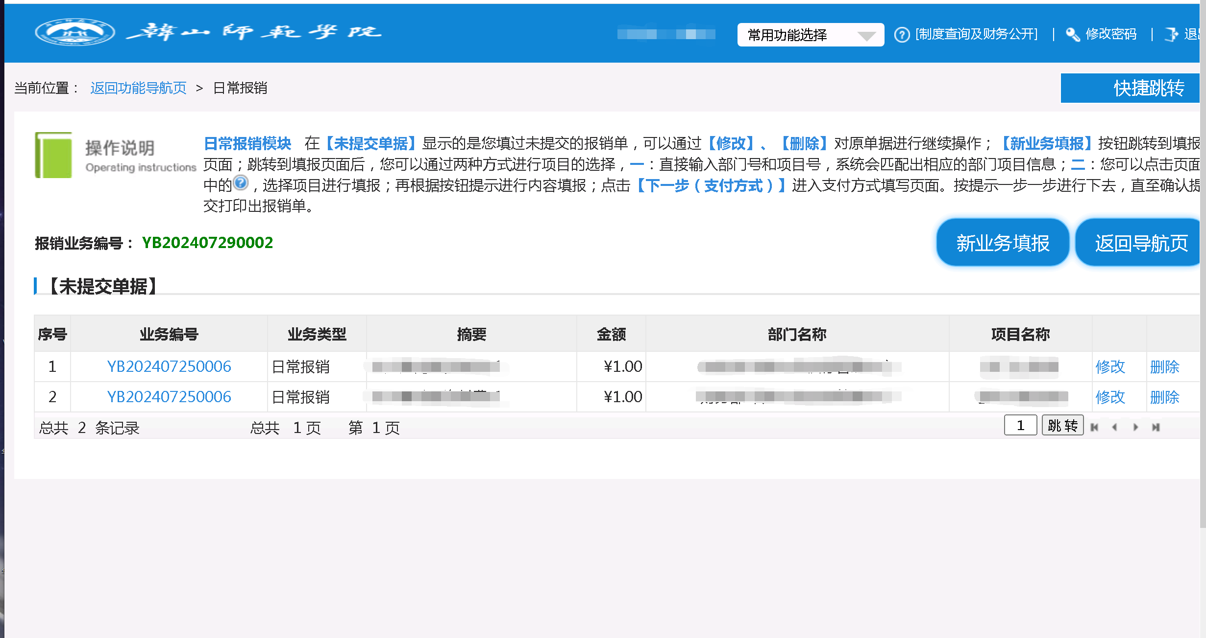

列表可查看未提交单据，点击列表右方【修改】、【删除】按钮 可进行对应操作。

点击右上方【新业务填报】跳转到业务填报页面进行报销业务填报。

点击项目编号文本框旁的问号按钮下图项目选择页面选择要报销的项目。

上方文本框输入对应条件信息，点击右方定位按钮可进行项目的过滤。

点击列表中的项目编号或者项目名称选择项目

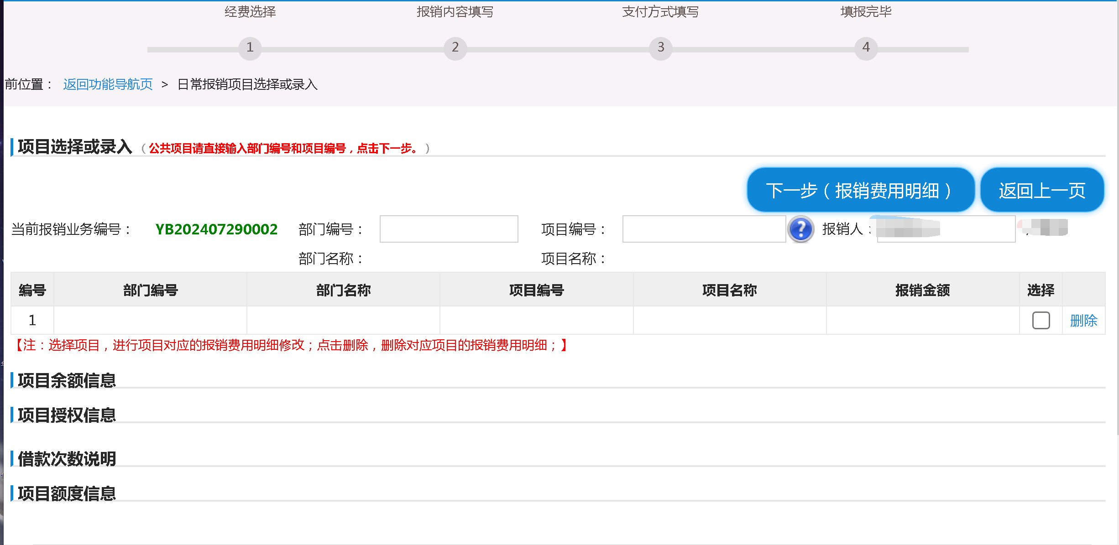

点击下一步 在下图页面中填写对应的报销明细金额

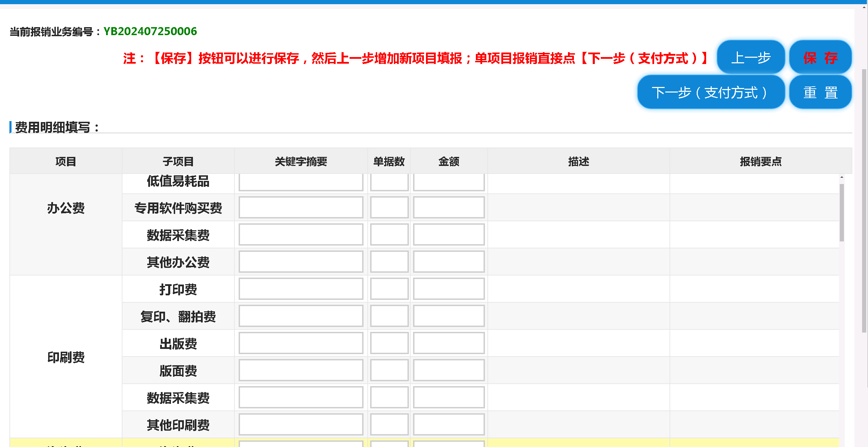

点击下一步进行支付方式填写

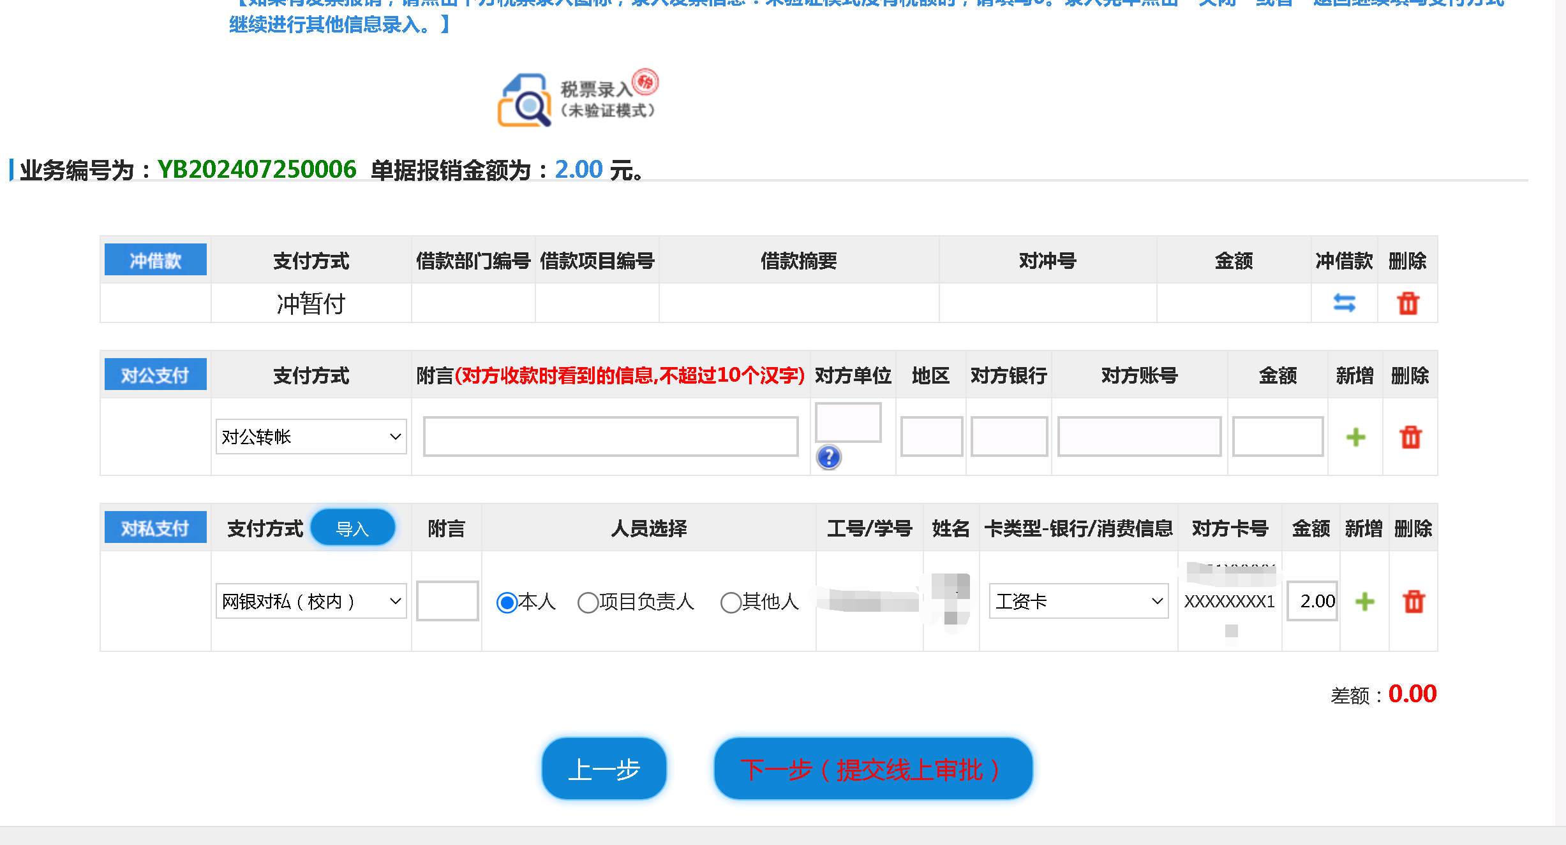

填写支付信息完成后，点击【下一步（提交线上审批）】 提交报销单

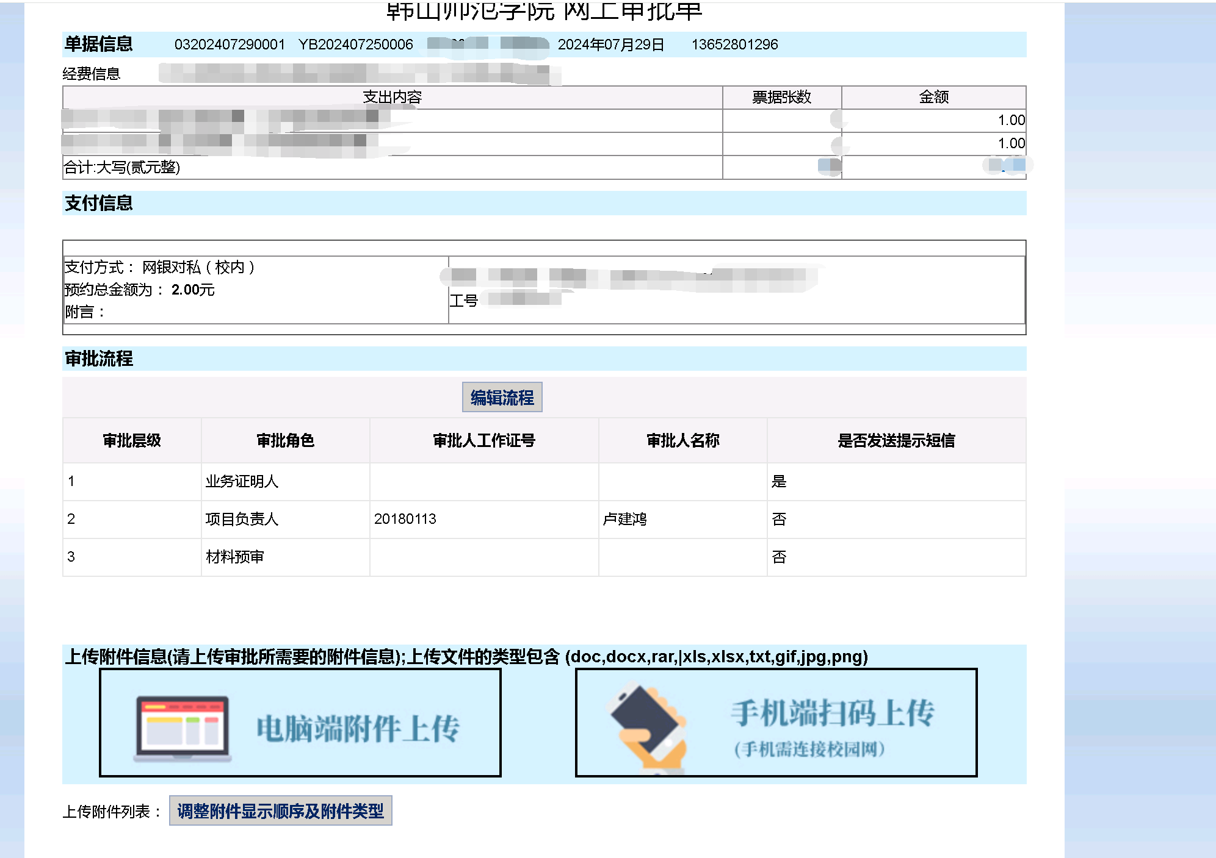

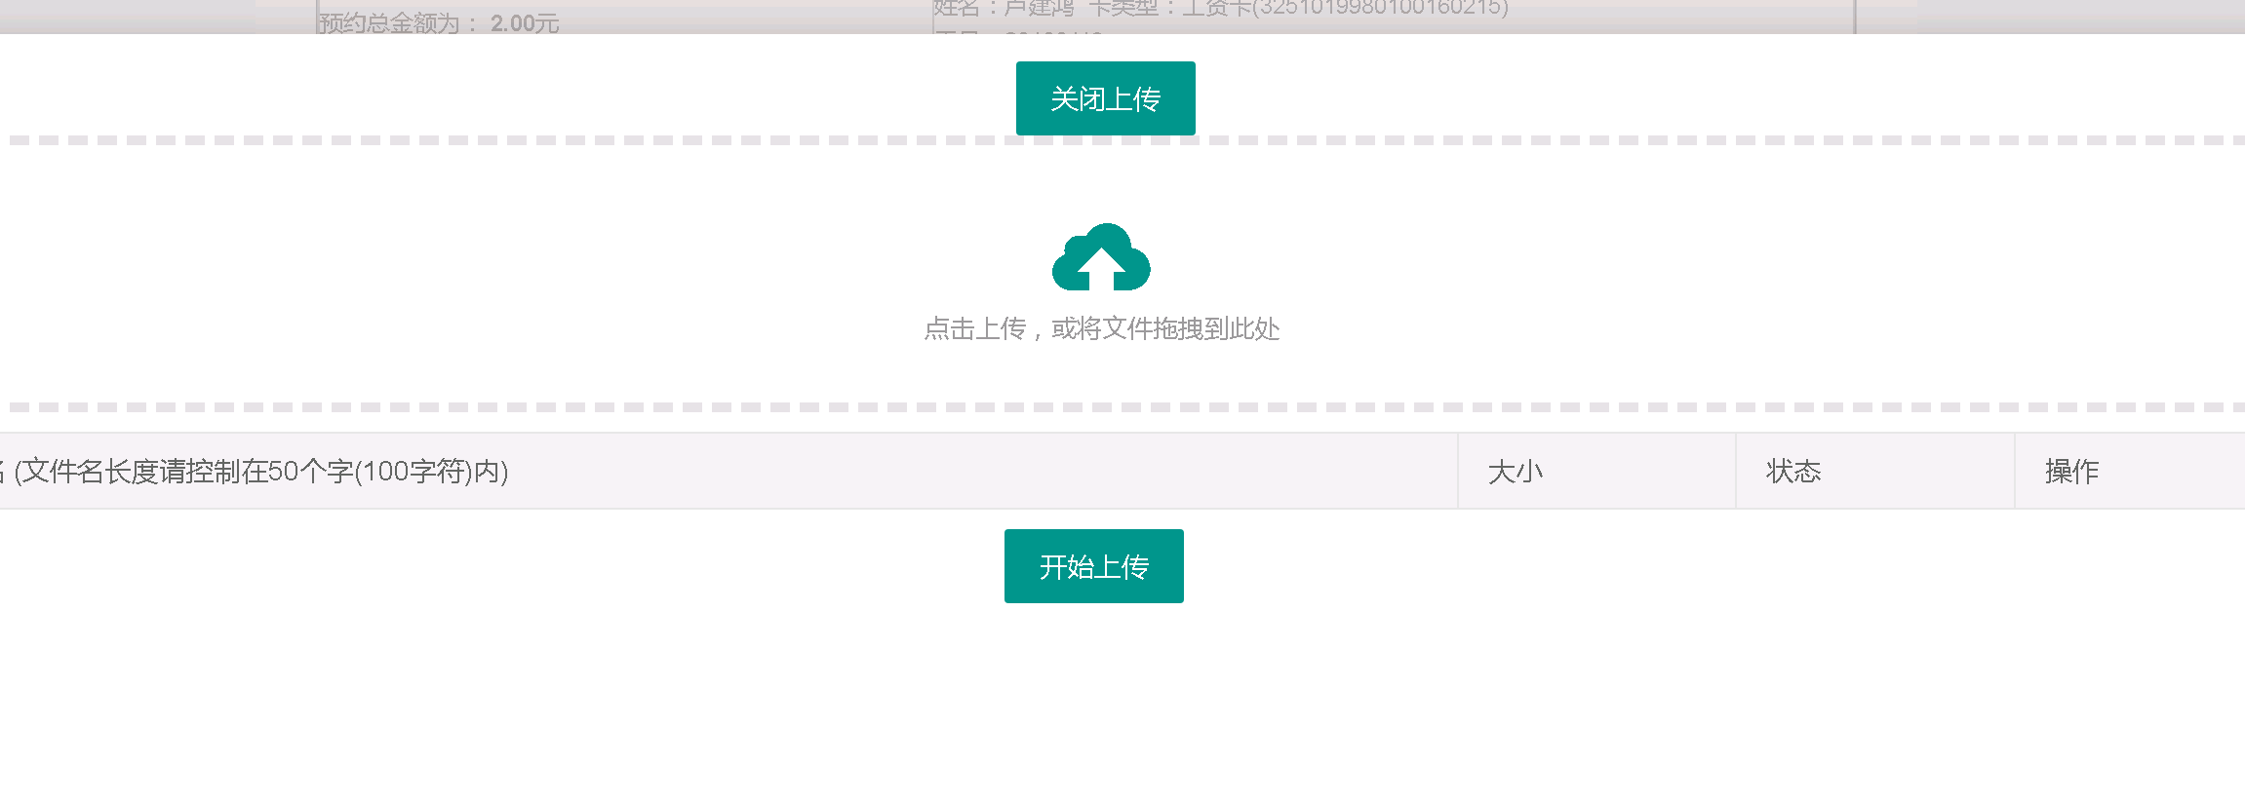

提交线上审批后，需要编辑线上审批流程及上传附件。（点击提交按钮后，有可能浏览器会拦截弹窗，需要在地址栏如下图右方选择允许弹窗。）



提交报销单后。等待审批流程完结，在【我的项目】-【已提交业务】找到提交的单据.

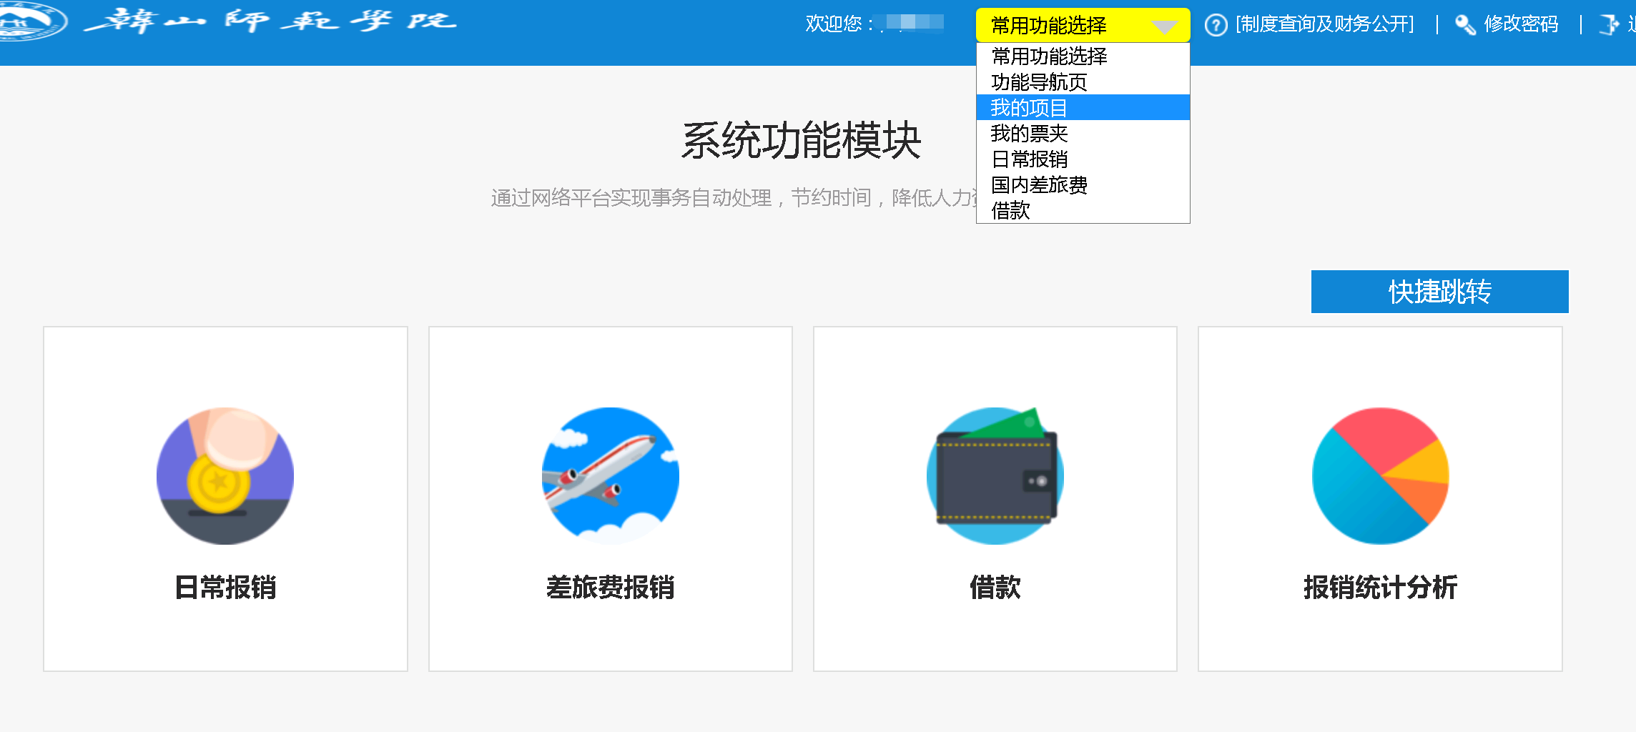

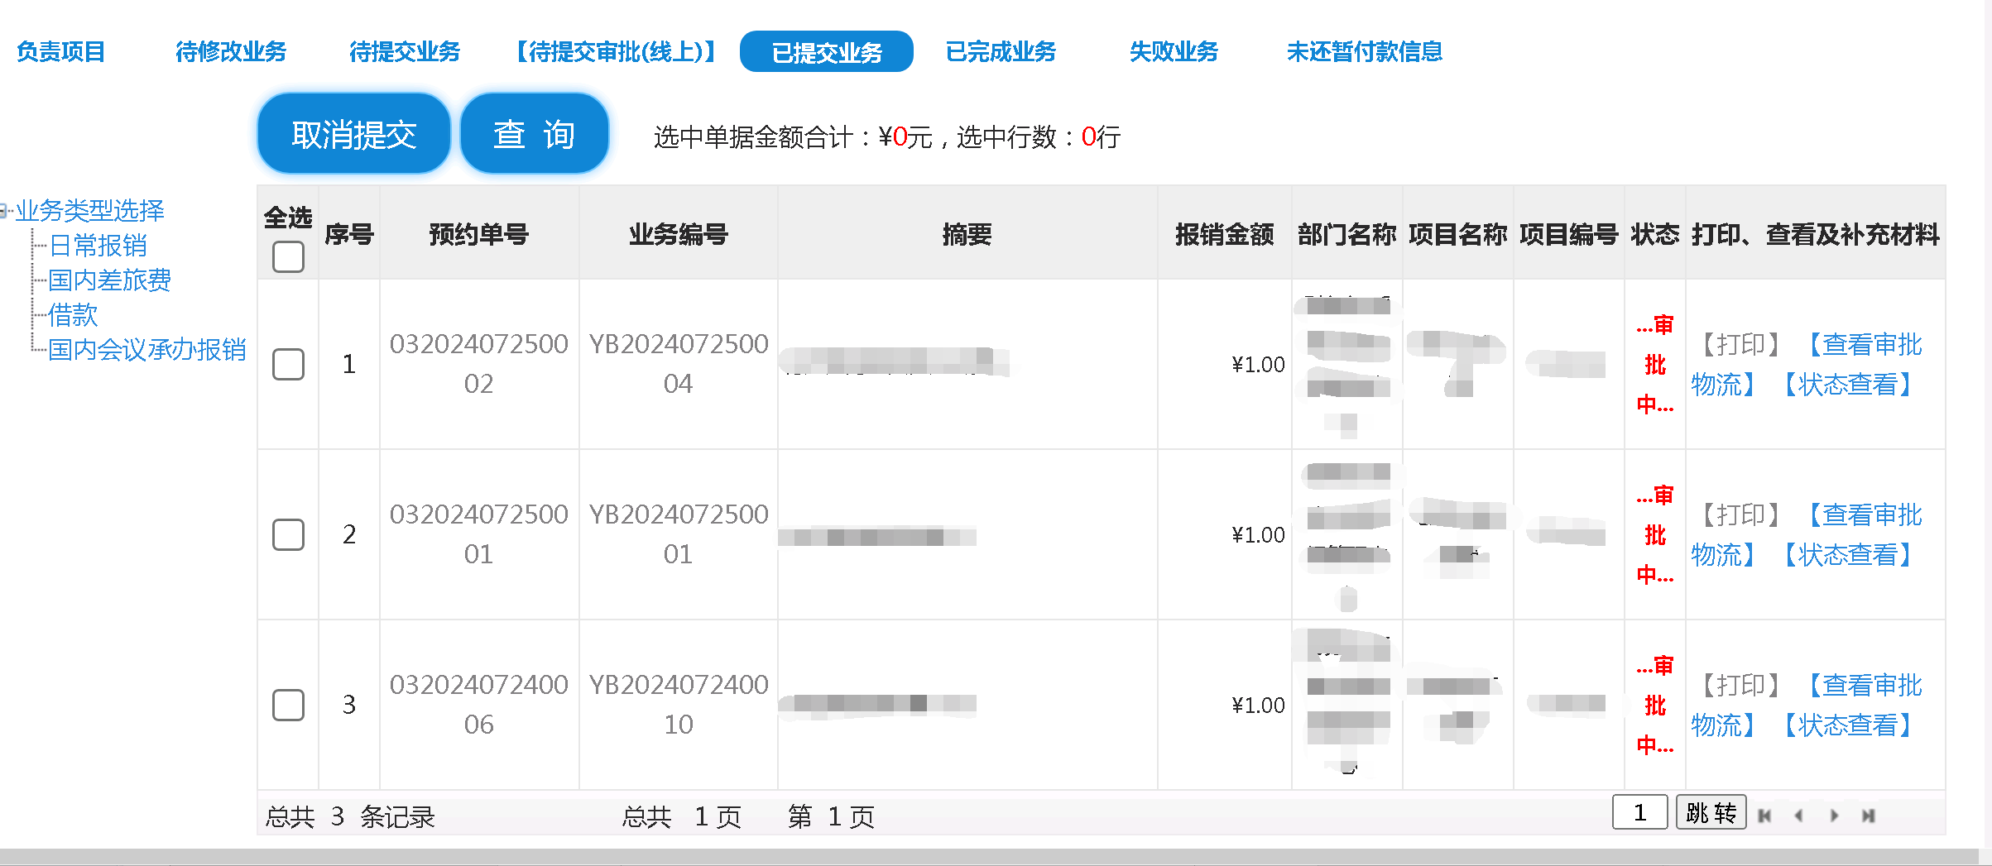

打开打印预览页面，即可打印报销单

## 国内差旅报销

点击国内差旅报销按钮进行国内差旅报销。



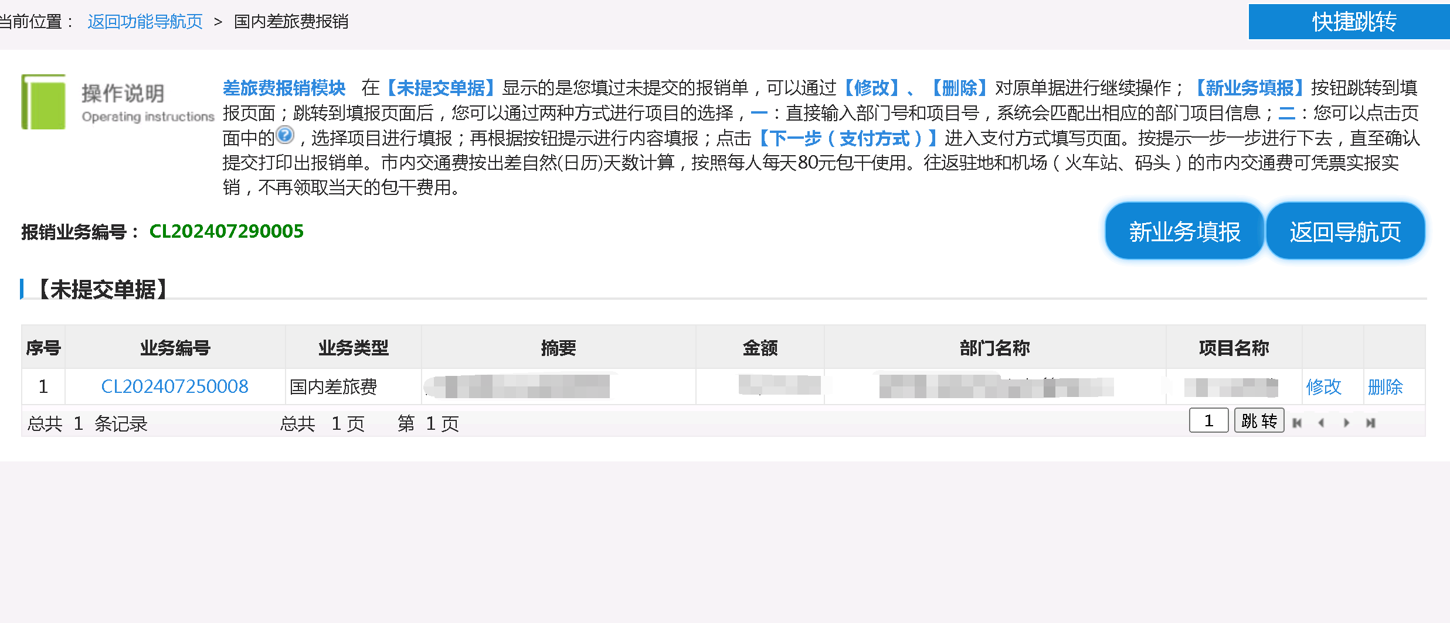

列表可查看未提交单据，点击列表右方【修改】、【删除】按钮 可进行对应操作。

点击右上方【新业务填报】跳转到业务填报页面进行报销业务填报。

点击项目编号文本框旁的问号按钮下图项目选择页面选择要报销的项目。

上方文本框输入对应条件信息，点击右方定位按钮可进行项目的过滤。

点击列表中的项目编号或者项目名称选择项目

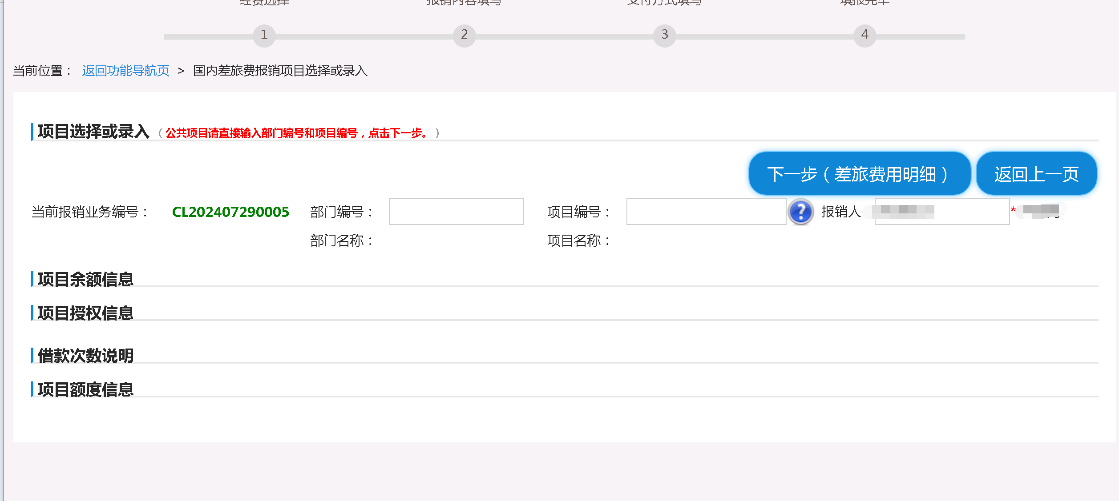

点击下一步 在下图页面中填写对应的信息

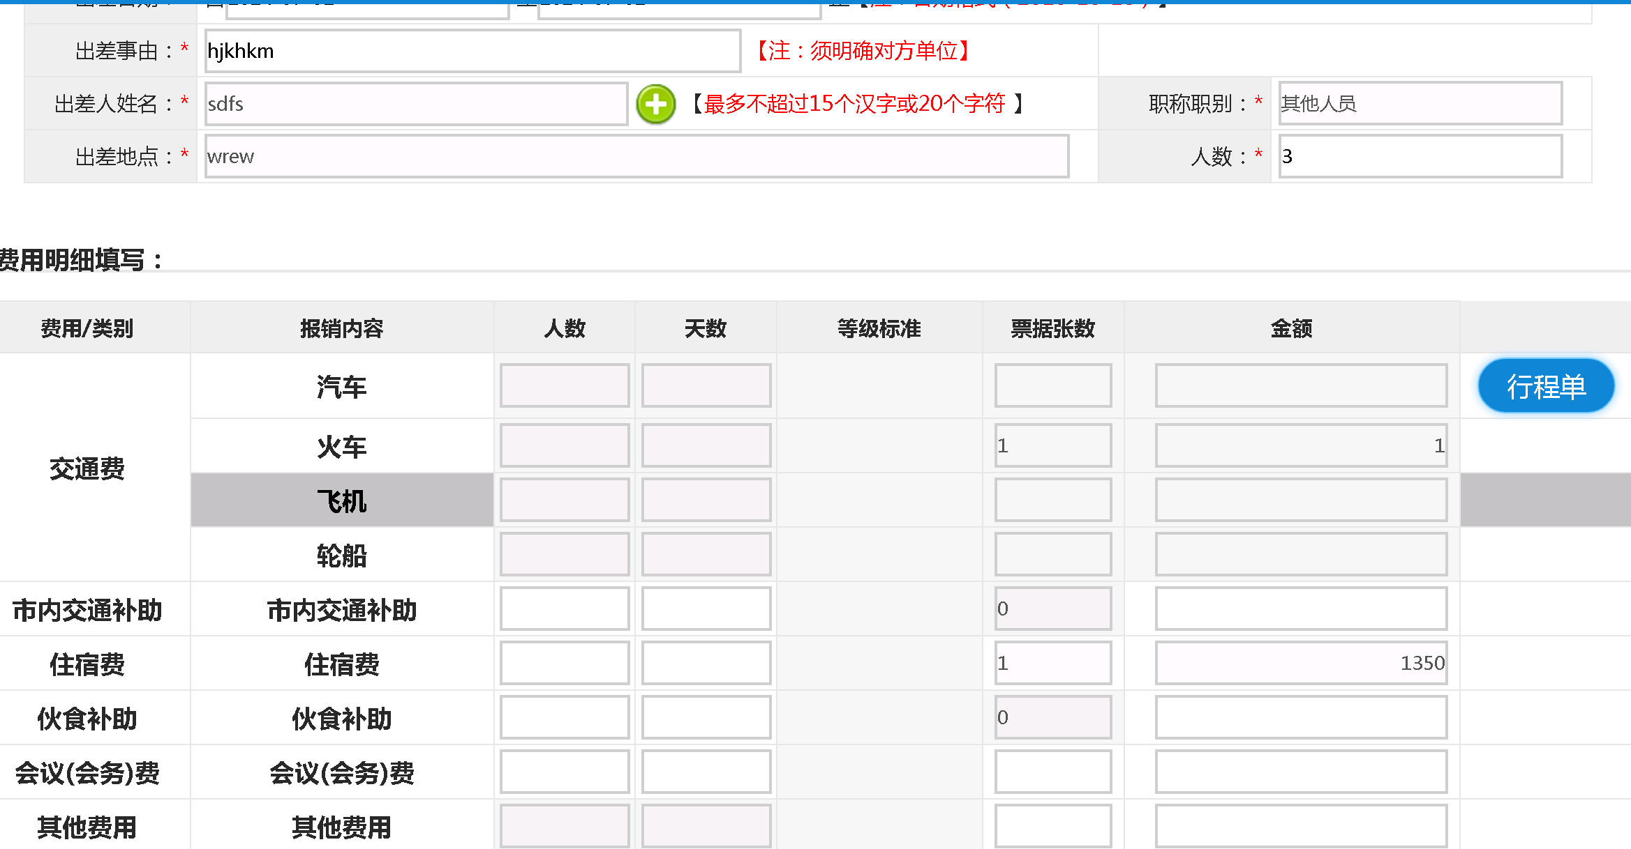

点击【行程单】进入车票等报销填报界面。

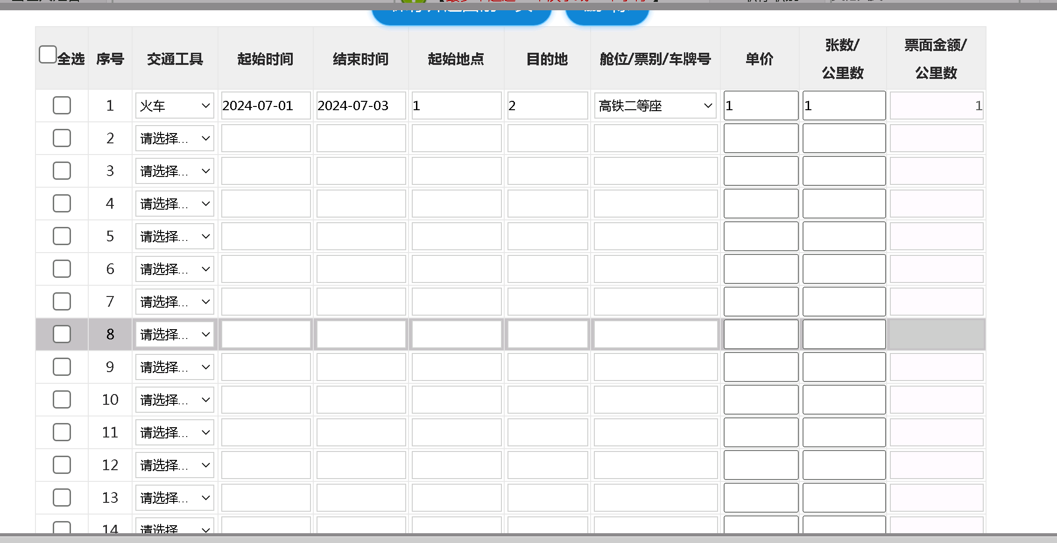

点击【保存并返回前一页】返回业务填写界面。

点击下一步进行支付方式填写

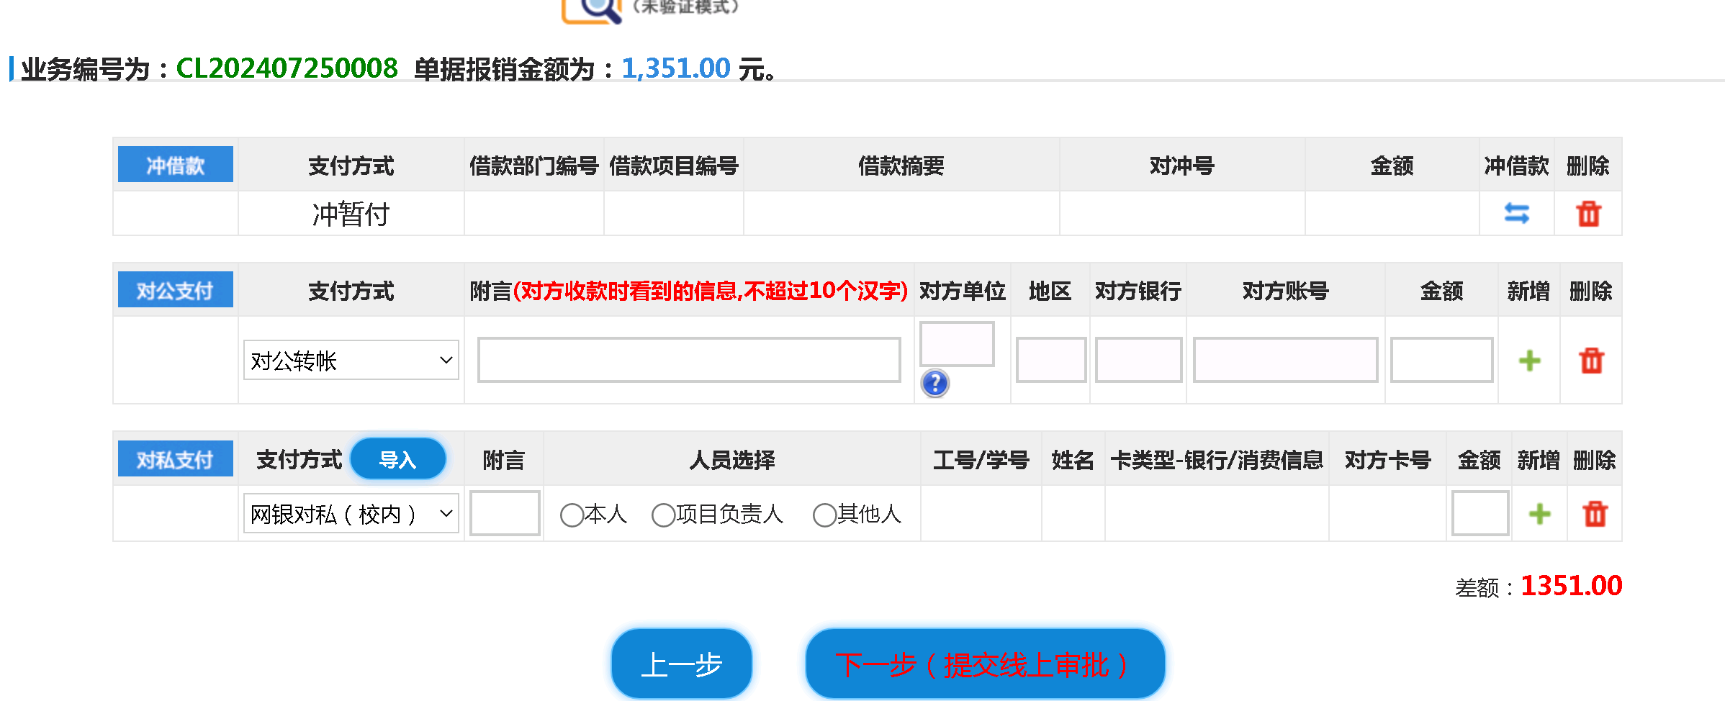

填写支付信息完成后，点击【下一步（提交线上审批）】 提交报销单,后续操作和日常报销一样。

提交报销单后。在【我的项目】-【已提交业务】找到提交的单据.



打开打印预览页面，即可打印报销单

## 借款

点击借款按钮进行借款.



点击右上方【新业务填报】跳转到业务填报页面进行报销业务填报。

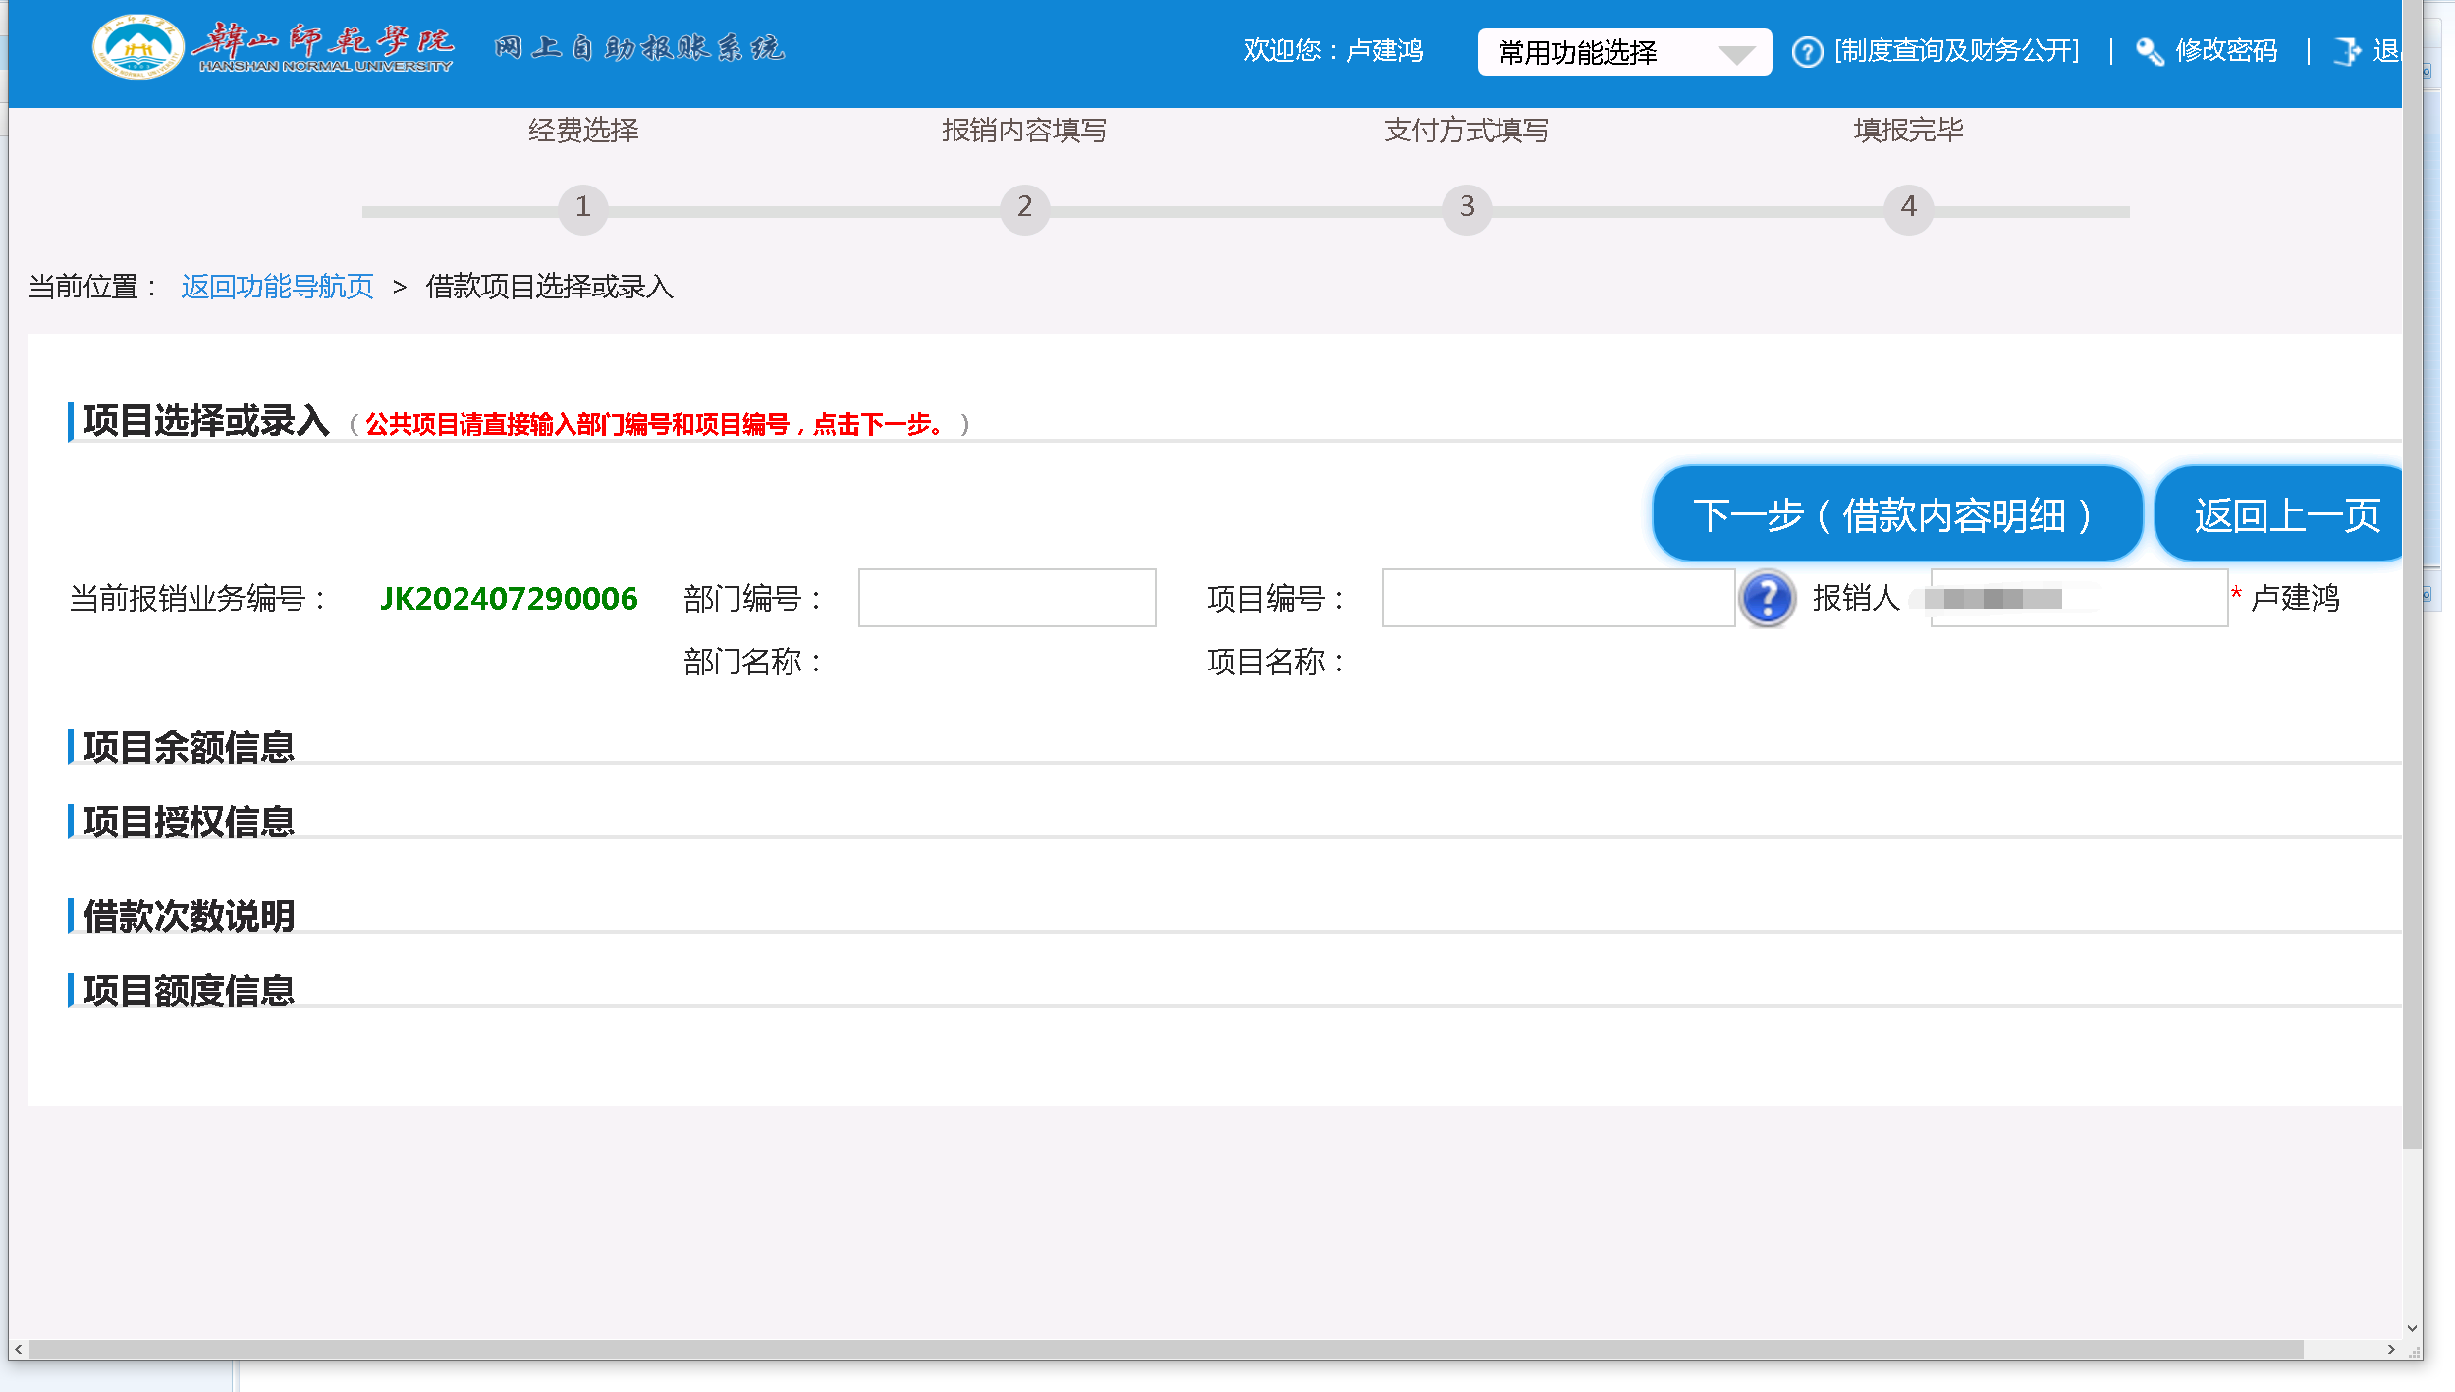

点击项目编号文本框旁的问号按钮下图项目选择页面选择要报销的项目。

上方文本框输入对应条件信息，点击右方定位按钮可进行项目的过滤。

点击列表中的项目编号或者项目名称选择项目

点击下一步 在下图页面中填写对应的信息

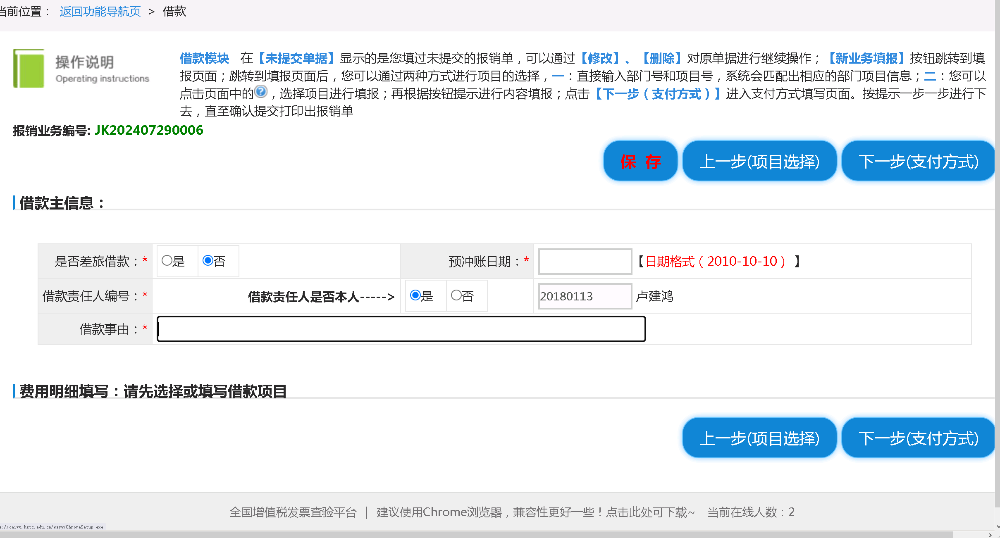

点击下一步进行支付方式填写



填写支付信息完成后，点击【下一步（提交线上审批）】 提交借款单,后续操作与日常报销的一致。

提交报销单后。在【我的项目】-【已提交业务】找到提交的单据.



打开打印预览页面，即可打印借款单